新经济领跑计划暨国合耶鲁项目面试通知
“国合·耶鲁全球领导力培养计划”是国家发展改革委国际合作中心联合耶鲁大学管理学院于 2013 年共同推出，该项目创造性提出将“企业战略主动与国家战略融合”，真正做到“无缝对接、同频共振”，培养参与全球治理、承担国家战略任务的领军型企业家。
几年来，能源、环保、材料、信息科技、贸易、制造、工程、房地产、金融服务等领域 的 400 余位学员通过国合耶鲁项目共同学习，取长补短，整合资源，共谋发展。逐步成长为“一带一路”、战略新兴产业、区域经济发展等领域佼佼者，勇挑国家战略重任。
即将开班的第八期班，我们将选拔一批能承担国家战略使命、在创新领域具有代表性的 企业，领跑中国新经济！

【面试时间】2019 年 12 月 11 日（周三）13:30-17:00
【面试地点】国家发展和改革委员会国际合作中心
（北京市西城区白云路 1 号）

【面试内容】
一：企业家学习目标明确性评估
面试目的 | 帮助企业家深入了解项目，考察企业家学习目标与项目培养目标的匹配度
要点提醒 | 请企业家提前了解项目要点及培养模式等内容，可就不明之处提出问题
面试时长 | 20 分钟/人
二：企业核心竞争力及发展潜力评估
面试模块 | 企业核心竞争力评估 | 企业发展潜力评估
面试目的 | 考察企业核心竞争力 | 考察企业未来三年的领跑计划
要点提醒 | 介绍自己及企业，对行业机会、痛点、难点的认识及企业解决方案 | 对企业未来三年发展在政策、技术、市场、资金等几方面的判断和规划（策略）
面试时长 | 25 分钟/人
三：企业家格局评估
面试目的 | 考察企业家的政治觉悟和宏观视野
要点提醒 | 需要企业家清晰阐述企业的愿景、使命、价值观以及对企业经营所面临的宏观经济环境，宏观政策环境，国际环境的了解与认识
面试时长 | 20 分钟/人

【导师介绍】
2

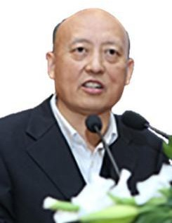
杜 平
国家信息中心原常务副主任、党委书记，国家电子政务管理中心主任。 国家十三五规划专家委员会秘书长，国家战略性新兴产业专家委员会秘书长。对国家未来经济发展态势以及战略性新兴产业、信息化以及智慧城市，大数据等经济发展的前沿领域均有深入研究和独到见解。

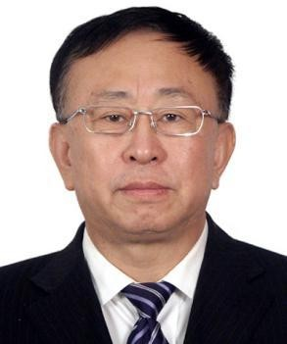
景晓波
工业和信息化部运行监测协调局原巡视员。历任机械工业部生产司处长、中国机械工业集团公司经营部副总经理、国家经贸委经济运行局、 国家发改委经济运行局处长，工业和信息化部运行监测协调局处长、副巡视员。长期从事机械工业行业管理工作、熟悉工业行业情况，在现岗位负责减轻企业负担、工业要素保障和应急协调管理相关工作。

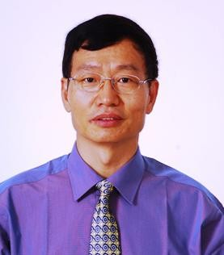
肖春泉
现任中国爆破器材行业协会理事长。工信部运行监测协调局原局长，工 信部安全生产司原司长。先后在北京有色金属研究总院、中国有色金属 工业总公司、国家经济贸易委员会、国家发展和改革委员会、工业和信 息化部工作，历任工程师、处长、副局长、局长。长期从事冶金领域、 矿产资源领域的行业管理工作，以及宏观经济的分析研究工作。

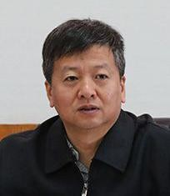
于合军
国家发展改革委地区经济司原副司长，现中国农业发展银行基础设施部副总经理。在发改委工作期间，组织制订西部大开发战略、促进中部地区崛起战略相关重大政策、总体规划、重点经济区规划等编制工作，组织推进涉及区域方面的重大改革、重大工程、重大事项等工作； 具体牵头组织编制推进“一带一路”建设总体规划、共建“一带一路” 愿景与行动等重大规划；作为发改委委内起草小组副组长，具体组织编制国民经济与社会发展“十三五”规划纲要部分篇章；对国家宏观政策、区域战略非常熟悉。

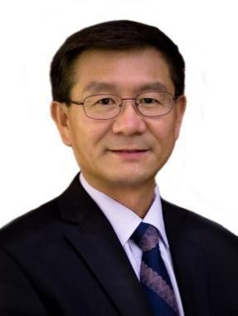
何如意
国家药品审评中心前首席科学家、美国 FDA 前资深新药审批官、中国国家政府特聘专家。2018 年 10 月加入了国投创新担任医疗健康首席科学家。2016 年 7 月加入原中国食品药品监督管理局（CFDA） 药品审评中心（CDE），作为中国 CFDA 首位从海外引入的高级人才，担任首席科学家。

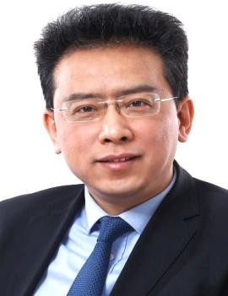
单俊葆
中金资本联席总裁、中金智德股权投资管理有限公司总经理、国药中金（上海）医疗健康投资管理有限公司总经理。拥有 18 年以上私募股权投资和投资银行工作经历。在直接投资领域，为医疗健康、人工 智能、新零售、新能源、 新材料、先进制造等行业主导投资超过 100 亿元。具有丰富的证监系统管理经验，曾在中国证监会上海证监局上市公司处工作。

【路线地图】
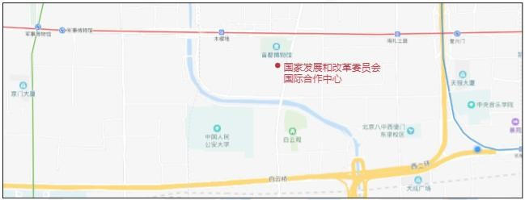

行车路线：
- 自驾：导航搜索“白云路 1 号”即可，紧邻首都博物馆南侧
- 地铁：北京地铁 1 号线木樨地站 C1 口出，步行 800 米左右

国合·耶鲁全球领导力培养计划项目办公室2019 年 11 月 29 日

